**Царицынские оранжереи**

**(Музей-заповедник Царицыно)**

Москва, ул. Дольская, д. 1

**ВОПРОСЫ ЗАОЧНОГО ТУРА**

**Дошкольники**

**1.** Специальные дома, в которых выращивают теплолюбивые растения, назвали в честь замечательного фрукта. Его имя зашифровано в загадке, отгадайте ее. (Подумайте, как звучит название этого растения на английском языке?)

*С виду он как рыжий мяч,*

*Только вот не мчится вскачь.*

*В нем полезный витамин.*

*Это спелый…*

1. Инжир;
2. **Апельсин;**
3. Банан;
4. Ананас.

<https://www.translate.ru>  
**2.** Какая оранжерея не относится к Царицынскому Оранжерейному комплексу?

1. Вторая оранжерея;
2. Третья оранжерея;
3. **Земляничная оранжерея;**
4. Виноградная оранжерея.

<https://tsaritsyno-museum.ru/park/greenhouses/>

**3**. Что делали с урожаем из Царицынских оранжерей?

1. **Продавали на рынках;**
2. Раздавали бесплатно всем желающим;
3. Поставляли в рестораны;
4. Садовники прятали его в земле.

<https://tsaritsyno-museum.ru/the_museum/tsaritsynskaya-entsiklopediya/arhitekturnye-kompleksy/>

**4.** Как называется коллекция засушенных растений, которую используют для украшения или в научных целях?

1. **Гербарий;**
2. Травяной сбор;
3. Ботаника;
4. Стог.

<https://dic.academic.ru/dic.nsf/ruwiki/200611>

**5**. Что обычно растения прячут?

1. Клад;
2. **Корни;**
3. Секреты;
4. Листья.

<https://www.floriculture.ru/rast/razn/morf/korni.shtml>

**Царицынские Оранжереи**

**(Музей-заповедник Царицыно)**

Москва, ул. Дольская, д.1

**ВОПРОСЫ ОЧНОГО ТУРА**

**Дошкольники**

*Первый оранжерейный корпус, правый зал*

1. Найдите в зале растение *Кодиеум пестрый.* Рассмотрите его листья и выберите, в какие цвета они окрашены?

|  |  |  |  |  |
| --- | --- | --- | --- | --- |
|  |  |  |  |  |
| А) Оранжевый; | Б) Серый; | В) Красный; | Г) Голубой; | Д) Зеленый. |

***(Ответ: А), В), Д))***

**2**. *Циперус папирус* называется еще «растение-зонтик» из-за того, что его листья напоминают раскрытый зонт. Найдите в оранжерее это растение и выберите, к какой жизненной форме оно относится:

|  |  |  |
| --- | --- | --- |
|  |  |  |
| А) Дерево; | **Б) Трава;** | В) Куст. |

***(Ответ: Б) Трава)***

3. Найдите в зале растение *Аукуба японская* и выберите из вариантов, на что похож его разноцветный лист. Дополнительную информацию о растении можно прочитать на стенде.

|  |  |  |
| --- | --- | --- |
|  |  |  |
| А) Окорок; | Б) Кусочек сыра; | **В) Кусочек колбасы с жиром.** |

***(Ответ: В)***

*Центральный зал*

4. Читая этикетки на горшках, найдите в зале растение — *бегонию королевскую сорта «Эль Эскарго» —* и внимательно рассмотрите ее лист. На кого он похож?

|  |  |  |  |
| --- | --- | --- | --- |
| C:\Users\Frelat\AppData\Local\Microsoft\Windows\INetCache\Content.Word\bugs-coloring-pages-preschool-24.jpg | C:\Users\Frelat\AppData\Local\Microsoft\Windows\INetCache\Content.Word\detskie-raskraski-chervyak2.jpg | C:\Users\Frelat\AppData\Local\Microsoft\Windows\INetCache\Content.Word\таракан-шаржа-34914386.jpg | C:\Users\Frelat\AppData\Local\Microsoft\Windows\INetCache\Content.Word\butterfly_coloring_10.jpg |
| **А) Улитка;** | Б) Червяк; | В) Таракан; | Г) Бабочка. |

***(Ответ: А) Улитка)***

**5.** Найдите в зале пальму *Трахикарпус Форчуна*. На что похожи ее листья?

**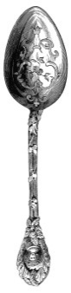**   **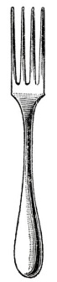** 

А) Ложка; Б) Перо; В) Вилка; **Г) Веер.**

***(Ответ: Г) Веер)***

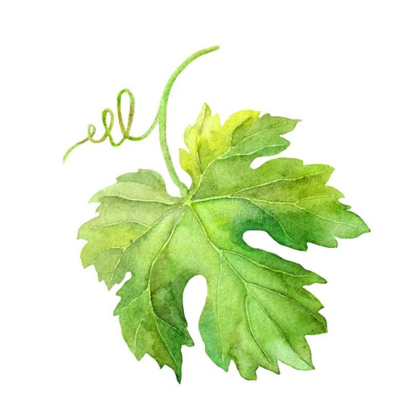*Второй оранжерейный корпус, правый зал*

1. Из ягод этого растения делают вкусный сок, а высушенные ягоды добавляют в булочки, печенье, кексы. Найдите в оранжерее растение, лист которого изображен на картинке. Напишите, как называется это растение?

***(Ответ: виноград)***

**7.**  Рассмотрите листья оранжерейных растений в зале и соотнесите названия растений с изображением их листьев:

|  |  |  |
| --- | --- | --- |
|  |  |  |
| 1) | 2) | 3) |

А) Лимон;

Б) Померанец;

В) Мурайя.

***(Ответ: 1) – Б), 2) – В), 3) – А))***

1. В этом зале растет несколько растений, в названии которых присутствует слово «чай». Напишите название хотя бы одного такого растения.

***(Ответ: Молочай Миля, Молочай Тирукалли, Молочай беложильчатый, Молочай треугольный, Молочай молочный)***

*Овощной зал*

1. В этом зале найдите лиану момордику, родственницу тыквы. Рассмотрите лиану. Как переводится название растения? Ответ на вопрос вы найдете на информационном стенде в этом зале.

***(Ответ: момордика в переводе с латыни «кусачая»)***

*Тропический зал*

1. Найдите и рассмотрите лиану *Тетрастигма Вуанье*. Что помогает растению подниматься вдоль стены и по потолку?

|  |  |  |
| --- | --- | --- |
|  |  |  |
| А) Шипы; | **Б) Усы;** | В) Листья. |

***(Ответ: Б) Усы)***

**Рефлексивное задание**

Посадите дома семена гороха (или любое другое растение) и наблюдайте за чудом превращения его в растение. Попросите совета у взрослого, как ухаживать за растением. Сделайте коллаж из фото, сделанных по мере роста растения, или разместите фотографии в социальных сетях, чтобы все друзья порадовались вашему успеху.